中山市古镇镇同益开发有限公司开元配件市场南面镇属用地围蔽采购项目

采购文件

中山市古镇镇同益开发有限公司
二○二三年十一月

一、采购邀请函
各潜在供应商：
中山市古镇镇同益开发有限公司面向国内供应商采购开元配件市场南面镇属用地围蔽采购项目施工单位，欢迎符合资格条件的报价人报价。
一、项目名称： 中山市古镇镇同益开发有限公司开元配件市场南面镇属用地围蔽采购项目。
二、采购上限价：该项目采购上限价为人民币3.3万元。
采购说明：（一）确定中标单位方式：1.该项目要求报名单位必须属于广东省政府采购智慧云平台装修工程类或修缮工程类名录内供应商，不接受名录外单位报名。2.成功报名的单位采购人采用价低者得的方式（密封报价）确定成交单位。（二）项目采用包干制形式，该费用包含项目施工过程中的材料、人工、搬运、水电、税费等全部一切费用，实行按实结算。
三、采购项目内容：该项目共一个项目包，采购一个施工单位根据采购需求对位于开元配件市场南面镇属用地围挡进行翻新和增加围蔽范围。
四、工期：成交单位自合同签订之日5天内完成并交付使用。
五、报价人资格要求：
1、具有独立承担民事责任能力的在中华人民共和国境内注册的企业法人或其他组织，且独立于采购人；
- 报价人须具有有效建筑工程施工总承包资质，且有有效的《安全生产许可证》；
- 报价人须在广东省政府采购智慧云平台装修工程类或修缮工程类名录内；
4、本项目不接受联合体报价；
5、本项目不接受分公司报价。
六、递交报名资料时间和方式。（本次采购均使用北京时间，24小时制）
报名时间： 2023年11月16日至2023年11月22日(上午8:30-12:00，下午2:30-5:30分，节假日除外）
报名地点：古镇镇东兴东路1号政府大院403室。
报名方式：报名单位按格式要求现场提交报名资料（项目不接受邮递和速递方式提交的报名资料）。
①有效营业执照复印件加盖公章；②资质证及《安全生产许可证》复印件（复印件加盖公章，电子版本的截图打印后加盖公章）；③广东省政府采购智慧云平台装修工程类或修缮工程类名录截图打印后加盖公章；④表1《报名表》原件、表2《法定代表人/负责人资格证明书及授权委托书》原件。
七、开标时间：
开标时间： 2023年11月23日下午4:00时（报名单位自行选择出席开标现场，采购结果在开标时间后两个工作日内公示）
地点：古镇镇东兴东路1号政府大院401室。
八、（一）采购人将不负责潜在投标人（报价人）准备报价（报名）文件和递交报价文件所发生的任何成本或费用。
（二）该项目不需要提交报价（报名）保证金。
九、 采购人联系方式
采购人联系人：陈先生、袁先生
电话：0760-22350891
十、 监督部门：古镇镇公有资产事务中心 联系电话：0760-22359823

- 用 户 需 求 书
一、项目概况：
本项目采购施工单位根据采购需求对中山市古镇镇同益开发有限公司开元配件市场南面镇属用地围挡进行翻新和增加围蔽范围，实际情况潜在投标单位自行踏勘现场。
★（一）工期：合同签订之日5个日历日。
★（二）项目采用包干制形式，该费用包含项目施工过程中的材料、人工、搬运、水电、税费等全部一切费用，实行按实结算。
★（三）付款方式：完成并验收合格后15个工作日内支付。采购人在前款规定的付款时间为向财务部门提出办理支付申请手续的时间（不含财务部门审核的时间），在规定时间内提出支付申请手续后即视为采购人已经按期支付。
二、中标单位中标后7日内必须签订项目服务合同，否则作废标处理且三年内不得参与我司组织的采购项目。
三、项目质保期：质保期为一年，自项目完成并验收合格起计算。
四、采购人配合条件
报名单位在报名文件中要列明在项目实施过程中要求采购人提供的配合条件（报价单位另行附页）。

- 工程量清单
序号 | 项目 | 工程量（米） | 围板长度（米） | 围板高度（米） | 斜撑（根） | 立柱（根） | 单价 | 小计 | 备注
1 | 冲孔围挡（包含材料及安装） | 80 | 2.5 | 2 | 172 | 172
2 | 原有围挡翻新（缺失加装） | 312.5 | 2.5 | 1 | 172 |  |  |  | 需替换板125块

图纸：
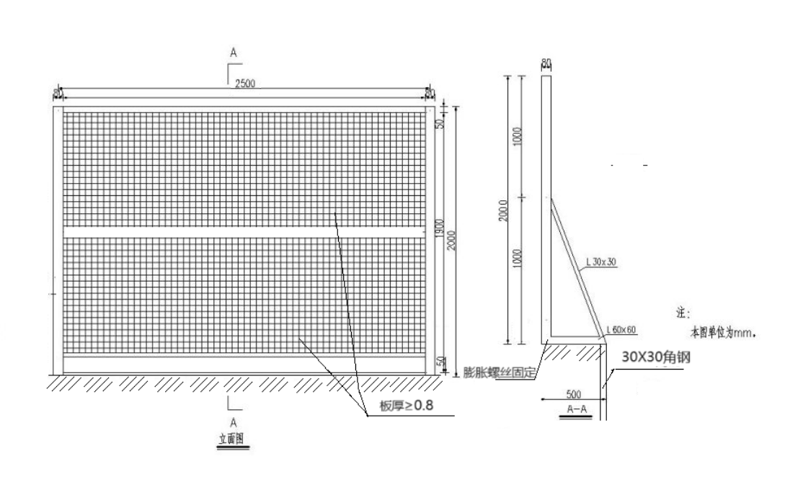

三、报名要求
投标单位必须按要求完整填写相关附表，并签字盖章
备注：该报价（报名）文件要求一式一份递交。

表1 报名表
项目报名有效时间：2023年11月16日至2023年11月22 日(上午8:30-12:00时，下午2:30-5:30分，节假日除外）

项目名称： 中山市古镇镇同益开发有限公司开元配件市场南面镇属用地围蔽采购项目
报名时间： 年 月 日 时 分

报价单位名称：

法人代表：

地址：

项目联系人：

项目联系人电话：

报价（报名）人法定代表人（或法定代表人授权代表）签字：

报价人名称（签章）：

日期： 年 月 日

报名资料：
①有效营业执照复印件加盖公章；
②资质证及《安全生产许可证》复印件（复印件加盖公章，电子版本的截图打印后加盖公章）；
③广东省政府采购智慧云平台装修工程类或修缮工程类名录截图打印后加盖公章；
④《报名表》原件；
⑤表2《法定代表人/负责人资格证明书及授权委托书》原件。

表2法定代表人/负责人资格证明书及授权委托书

（1）法定代表人/负责人资格证明书
致：采购人

同志，现任我单位 职务，为法定代表人，特此证明。
有效期限： 。
签发日期： 单位： （盖章）
代表人性别： 年龄： 身份证号码：
联系电话：
营业执照号码：
经营范围：
说明：1.法定代表人为企业事业单位、国家机关、社会团体的主要行政负责人。
2.内容必须填写真实、清楚、涂改无效，不得转让、买卖。

投标人盖章：
地址：
法定代表人（签字或盖章）：
职务：
被授权人（签字或盖章）：
职务：
日期： 年 月 日
(为保证正常报名，请报价（报名）人务必提供法定代表人身份证复印件加盖公章)

法定代表人身份证复印件（另附A4纸）

（2）法定代表人/负责人授权委托书
致：采购人

本授权书声明： 是注册于（国家或地区）的（投标人名称） 的法定代表人，现任 职务，有效证件号： 。现授权 同志作为我司全权代理人，就（项目名称）的投标和合同执行，以我方名义处理一切与之有关的事宜。
本授权书于 年 月 日签字生效，特此声明。

投标人盖章：
地址：
法定代表人（签字或盖章）：
职务：
被授权人（签字或盖章）：
职务：
日期： 年 月 日

(为保证正常报名，请报价（报名）人务必提供被授权人身份证复印件加盖公章)

被授权人身份证复印件（另附A4纸）

表3 项目质量、服务承诺书
项目名称：
1.人员配置
2.提供服务及其实施措施；
3.须采购人配合事项；
4.根据项目需求逐项作出承诺；
5.供应商的其他资料。
报价（报名）单位承诺书所承诺内容包含但不限于上述要素

报价（报名）人名称（加盖公章）：

报价人法定代表人或其委托人签字： _____________

日 期：

